Схема расположения земельного участка, в отношении которого подготовлен проект решения о предоставлении Местной религиозной организации православному Приходу храма преподобного Гавриила (Ургебадзе), Самтаврийского г. Красноярск Красноярского края Красноярской Епархии Русской Православной Церкви (Московский Патриархат) (ИНН 2463121091, ОГРН 1202400012671) разрешения на отклонение от предельных параметров разрешенного строительства, реконструкции объектов капитального строительства в части отступа
от красной линии до надземной части зданий, строений, сооружений при осуществлении строительства – не менее 2 м (при нормативном не менее 6 м); в части максимального процента застройки в границах земельного участка, определяемого как отношение суммарной площади земельного участка, которая может быть застроена, ко всей площади земельного участка, до 56% (при нормативном не более 40%) на земельном участке с кадастровым номером 24:50:0100439:136, расположенном в территориальной зоне смешанной общественно-деловой
и многоэтажной жилой застройки (СОДЖ-2) по адресу: Российская Федерация, Красноярский край, г. Красноярск, в границах кадастрового квартала 24:50:0100439, с целью размещения объекта капитального строительства «Храм преподобного Гавриила (Ургебадзе) Самтаврийского г. Красноярск».
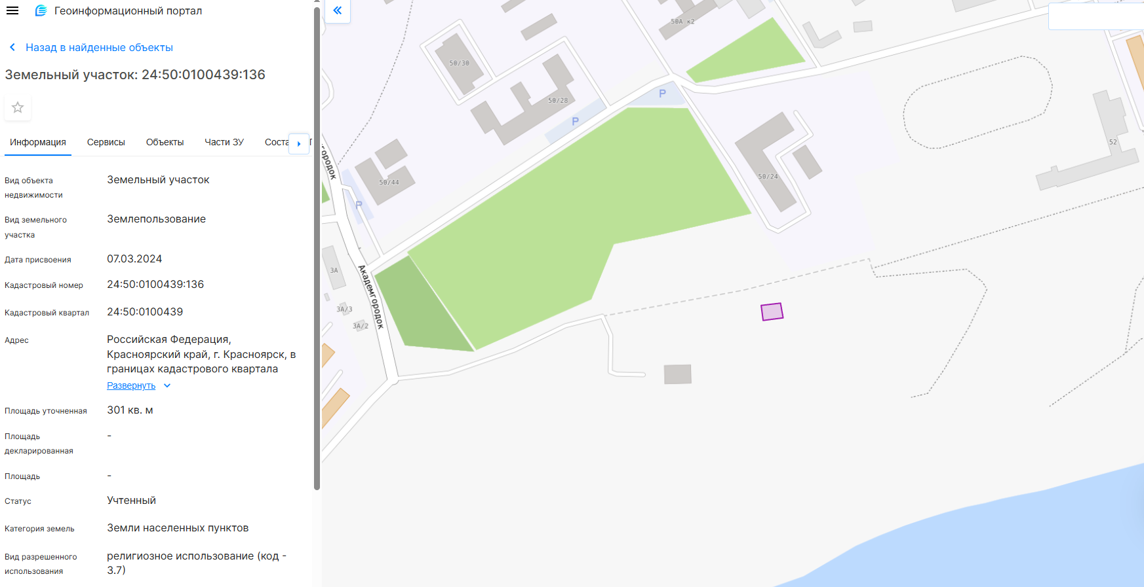
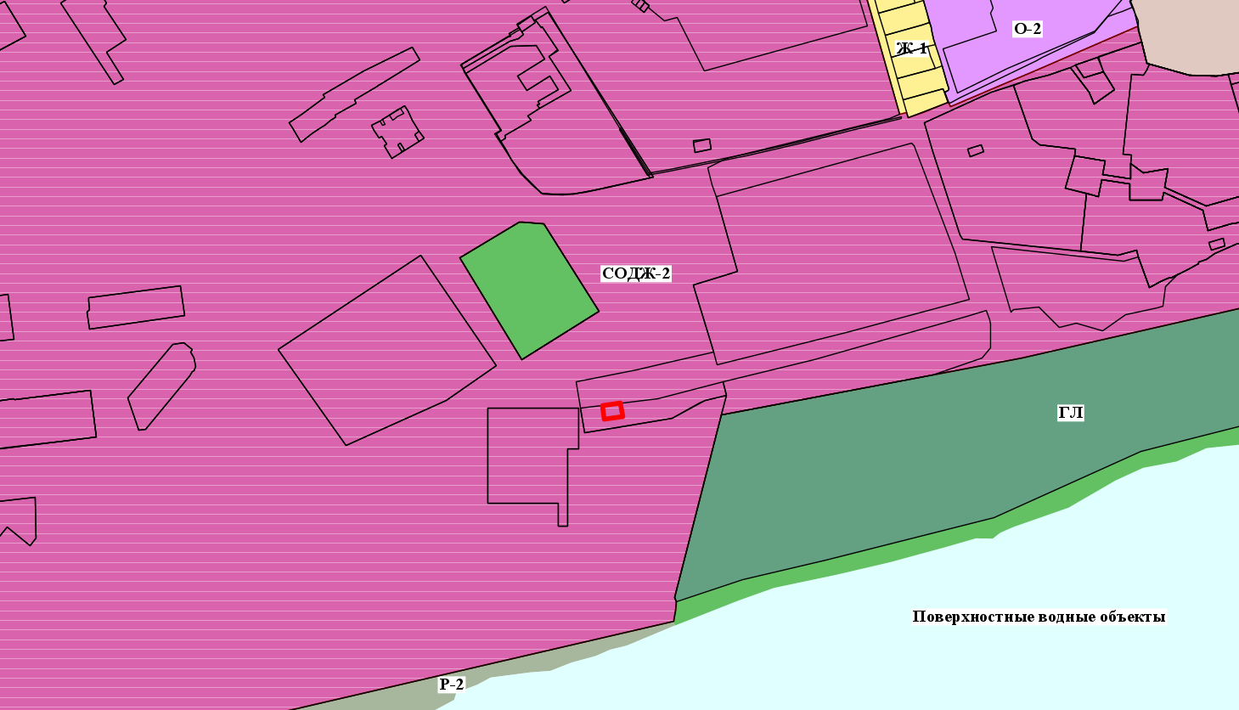
- границы земельных участков с кадастровыми номерами 24:50:0100439:136

- зона смешанной общественно-деловой и многоэтажной жилой застройки (СОДЖ-2)

